Curriculum

José Hugo Ayala Juárez

J.U.D. de Obras Viales
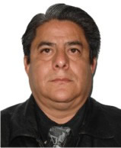

Nivel máximo de estudios | Bachillerato Tecnico Vías Terrestres
Áreas de conocimiento | - Entrenamiento básico para operadores de maquinaria Retroexcavadora Terex TX760 - Retos actuales de la Administración Pública - Procesos de Calidad en el Trabajo -
Experiencia laboral
Periodo | de febrero/2013 a actual
Institución | Delegación Álvaro Obregón
Cargo | J.U.D. de Obras Viales
Periodo | de abril/2009 a febrero/2013
Institución | Delegación Álvaro Obregón
Cargo | Jefe de la Unidad Departamental de Obras y Vialidad
Periodo | de junio/2008 a septiembre/2009
Institución | Delegación Álvaro Obregón
Cargo | Asesor Delegacional

